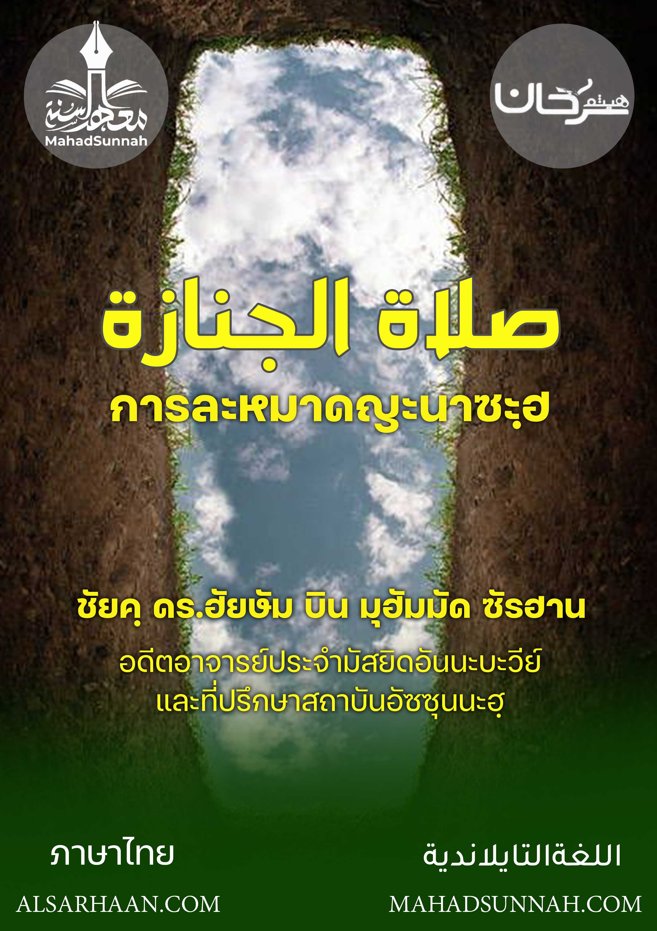


صلاة الجنازة
การละหมาดญะนาซะฮฺ

اللغةالتايلاندية ภาษาไทย

ชัยคฺ ดร.ฮัยษัม บิน มุฮัมมัด ซัรฮาน
อดีตอาจารย์ประจำมัสยิดอันนะบะวีย์
และที่ปรึกษาสถาบันอัซซุนนะฮฺ

ALSARHAAN.COM MAHADSUNNAH.COM
การละหมาดญานาซะฮฺ หรือละหมาดผู้เสียชีวิต ถือเป็นฟัรดูกิฟายะฮฺหรือ สิ่งที่เป็นศาสนบัญญัติส่วนรวม วิธีการละหมาดจะต้องวางผู้เสียชีวิตไว้ด้านหน้าของอิหม่ามขณะหันไปทางกิบละฮฺ โดยให้ศีรษะของเขาอยู่ทางด้านขวาและเท้าทั้งสองอยู่ทางด้านซ้ายอีหม่ามจะยืนบริเวณศีรษะของผู้ชายและตรงส่วนกลางลำตัวของผู้หญิง

ละหมาดญะนาซะฮฺมีการตักบีร ๔ ครั้ง โดยที่จะทำการยกมือในทุกๆการตักบีร
  - หลังจากตักบีรที่ 1 จะอ่านซูเราะฟาติฮะฮฺ
  - หลังจากตักบีรครั้งที่ 2 จะซอลาวาตให้แก่ท่านนบีมุฮัมมัด ศ็อลลัลลอฮุอะลัยฮิวะสัลลัม เหมือนที่กล่าวในตะชะฮุด
  - และหลังจากตักบีรครั้งที่ 3 ให้ขอดุอาอฺแก่ผู้เสียชีวิต ด้วยความบริสุทธิ์ใจและที่ประเสริฐที่สุด จะต้องเป็นดูอาอฺที่ถูกถ่ายทอดมาจากท่านนบี ศ็อลลัลลอฮุอะลัยฮิวะสัลลัม
  - หลังจากนั้นให้ตักบีรครั้งที่ 4 แล้วยืนสงบนิ่งเล็กน้อยแล้วจึงให้สลามเพียงครั้งเดียวทางด้านขวามือ
และถ้าหากว่าให้สลามครั้งที่ 2 ก็ไม่เป็นไรเพราะมีรายงานมาจากบางหะดีษ
และทารกก่อนกำหนดที่คลอดออกมาเสียชีวิต หากมีอายุมากกว่า 4 เดือนจะต้องถูกละหมาดให้เนื่องจากมีหะดีษเรื่องนี้อยู่ ว่าท่านนบีได้ละหมาดและขอดูอาอฺ ให้แก่บิดามารดาของเขาให้ได้รับการอภัยโทษและได้รับความเมตตา
มีบัญญัติให้ละหมาดแก่ผู้ที่สูญหายซึ่งยังไม่ได้ถูกละหมาดให้ ดังเช่นที่ท่านนบีได้กระทำในการละหมาดให้แก่กษัตริย์นะญาชีย์
และทุกๆครั้ง ที่มีจำนวนผู้ละหมาดมากย่อมเป็นสิ่งที่ดีกว่าสำหรับผู้ที่เสียชีวิต เนื่องจากท่านนบีศ็อลลัลลอฮุอะลัยฮิวะสัลลัม ได้กล่าวว่า
ما من ميت تُصلي عليه أمةٌ من المسلمين يبلغون مئة كلهم يشفعون له إلا شُفِعوا فيه
((ไม่มีผู้เสียชีวิตใดที่ถูกละหมาดให้แก่เขาจากกบรรดามุสลิมที่จำนวนถึง 100 คนซึ่งทั้งหมดได้ขอการไถ่บาปให้แก่เขานอกจากเขาจะรับการไถ่บาป))

และไม่อนุญาตให้ละหมาดญะนาซะห์ให้แก่กาเฟร (ผู้ปฏิเสธ) เนื่องจากอัลลอฮฺตะอาลาได้กล่าวว่า

﴿وَلَا تُصَلِّ عَلَىٰٓ أَحَدٖ مِّنۡهُم مَّاتَ أَبَدٗا وَلَا تَقُمۡ عَلَىٰ قَبۡرِهِۦٓۖ إِنَّهُمۡ كَفَرُواْ بِٱللَّهِ وَرَسُولِهِۦ وَمَاتُواْ وَهُمۡ فَٰسِقُونَ ٨٤﴾
“และเจ้า จงอย่าละหมาดให้แก่คนใดในหมู่พวกเขาที่ตายไปเป็นอันขาด และจงอย่ายืนที่หลุมศพของเขาด้วย แท้จริงพวกเขานั้นได้ปฏิเสธศรัทธาต่ออัลลอฮ์ และร่อซูลของพระองค์ และพวกเขาได้ตายลง ขณะที่พวกเขาเป็นผู้ละเมิด”

@@@@@@@@@@@@@@@@@@@@@@@@@@@@@@@@@@@@@@@@@@@@@@

